Naam en Van:___________________________ Datum:__________________

**Natuurwetenskap en Tegnologie – Graad 4** Totaal: 40

**Vraag 1: Pas Kolom A by Kolom B (5)**

|  |  |  |
| --- | --- | --- |
| Kolom A | Antwoord | Kolom B |
| 1. Dormant |  | 1. Die plek waar ‘n plant of dier gewoonlik leef. |
| 1. Ontkiem |  | b. ‘n Gas wat plante nodig het om in te asem om aan die lewe te bly. |
| 1. Suurstof |  | 1. Begin te groei. |
| 1. Koolstofdioksied |  | d. Nie aktief nie of het vir lank nie gegroei nie. |
| 5. Habitat |  | 1. ’n Gas wat mense en diere nodig het om aan die lewe te bly. |
|  |  | 1. Het al 7 lewensprosesse. |
|  |  | 1. Raam- en dopstruktuur. |
|  |  | 1. Die plek waar ‘n plant of ‘n dier leef. |

**Vraag 2: Beantwoord die volgende vrae. (18)**

2.1 Noem die 7 lewensprosesse. (7)

______________________________________________________________________________

______________________________________________________________________________

______________________________________________________________________________

______________________________________________________________________________

______________________________________________________________________________

______________________________________________________________________________

______________________________________________________________________________

2.2 Wat het plante nodig om te groei. (4)

______________________________________________________________________________

______________________________________________________________________________

______________________________________________________________________________

____________________________________________________________________________________________________________________________________________________________

2.3 Noem enige 5 habitatte. (5)

______________________________________________________________________________

______________________________________________________________________________

______________________________________________________________________________

______________________________________________________________________________

______________________________________________________________________________

2. 4 Kies een habitat en beskryf die habitat. Byvoorbeeld: Hoe lyk die habitat, wanneer reën dit, watter diere kom daar voor en wat eet die diere? (2)

______________________________________________________________________________

______________________________________________________________________________

______________________________________________________________________________

______________________________________________________________________________

**Vraag 3: Kyk na die struktuur van die dier en gee die nodige byskrifte. (11)**

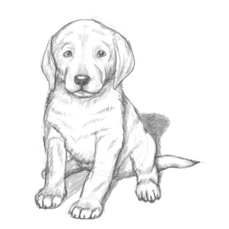**3.1 Struktuur van die dier. (**8 ÷ 2 = 4**)**

a)____________________________________ b)____________________________________ c)____________________________________ d)____________________________________ e)_____________________________________ f)_____________________________________ g)____________________________________ h)____________________________________

3.2 Verduidelik hoekom die sintuiglike organe van ‘n dier belangrik is. (1)

____________________________________________________________________________________________________________________________________________________________

**Teken ‘n plant met die regte struktuur en benoem die struktuur van ‘n plant (6)**

|  |
| --- |
|  |

**Vraag 4: Kyk na die volgende diereskuilings en sê of dit ‘n mensgemaakte- of natuurlike**

**struktuur is. (4)**

4.1 akwariums = _________________________________

4.2 spinnerak = __________________________________

4.3 voëlnes = ____________________________________

4.4 molsgat = _____________________________________

**Vraag 5: Kyk na die volgende prente en sê of dit raam- of dopstrukture is. (2)**

[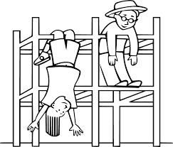](https://www.google.co.za/url?sa=i&rct=j&q=&esrc=s&source=images&cd=&cad=rja&uact=8&ved=2ahUKEwjhuPidjNfZAhVIPBQKHUNfBaQQjRx6BAgAEAU&url=https://openclipart.org/tags/kid's&psig=AOvVaw2ATX1zMtN7xiwB2h8qgRYF&ust=1520405018941635)

5.1 Klimraam=____________________________

[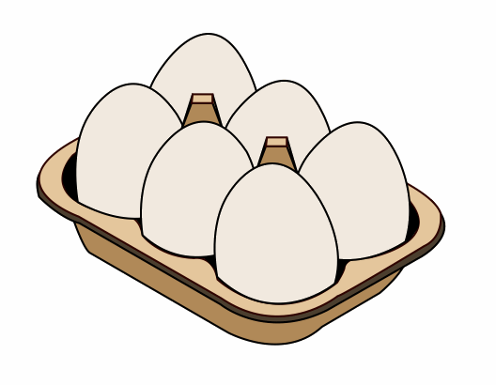](https://www.google.co.za/url?sa=i&rct=j&q=&esrc=s&source=images&cd=&cad=rja&uact=8&ved=2ahUKEwi6ia-RjdfZAhVK7BQKHSdCBQ0QjRx6BAgAEAU&url=https://evolvewithmary.wordpress.com/category/eggs/&psig=AOvVaw1yfn1OvnTuwhbsCf42jx-g&ust=1520405253659907)

5.2 Eierdop= ____________________________

[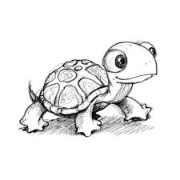](https://www.google.co.za/url?sa=i&rct=j&q=&esrc=s&source=images&cd=&cad=rja&uact=8&ved=2ahUKEwisipvFjNfZAhVHWhQKHSPrAHcQjRx6BAgAEAU&url=https://www.askideas.com/56-best-turtle-tattoos-ideas-collection/outline-turtle-tattoo-design-2/&psig=AOvVaw37DhInd3CL7C41iWxdsDrg&ust=1520405102999317)

[](https://www.google.co.za/url?sa=i&rct=j&q=&esrc=s&source=images&cd=&cad=rja&uact=8&ved=2ahUKEwisipvFjNfZAhVHWhQKHSPrAHcQjRx6BAgAEAU&url=https://www.askideas.com/56-best-turtle-tattoos-ideas-collection/outline-turtle-tattoo-design-2/&psig=AOvVaw37DhInd3CL7C41iWxdsDrg&ust=1520405102999317)

Totaal : 40